|  |
| --- |
|  |
| 个人荣誉称号  申请指南  （学生综合版） |
|  |

**目录**

1. 学生申请荣誉称号 1

1.1. 如何进入【荣誉称号】应用 1

1.2. 如何申请荣誉称号 3

1.3. 如何打印荣誉称号申请表 6

# 学生申请荣誉称号

## 如何进入【荣誉称号】应用

打开北京理工大学综合信息服务平台并登录，地址：[http://stu.bit.edu.cn](http://online.bit.edu.cn)

登录后，选择【荣誉称号】应用

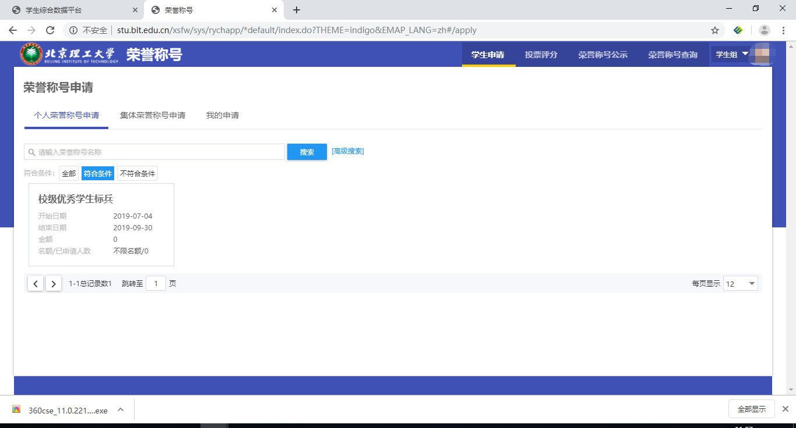

## 如何申请荣誉称号

学校设置荣誉称号并进行开放，学生可以进行申请，使用账号进入到【荣誉称号】APP中，找到指定的荣誉称号进行申请。

1. 学生进入【荣誉称号】APP，可以看到当前开放申请的荣誉称号种类。点击申请按钮，可以申请此荣誉。

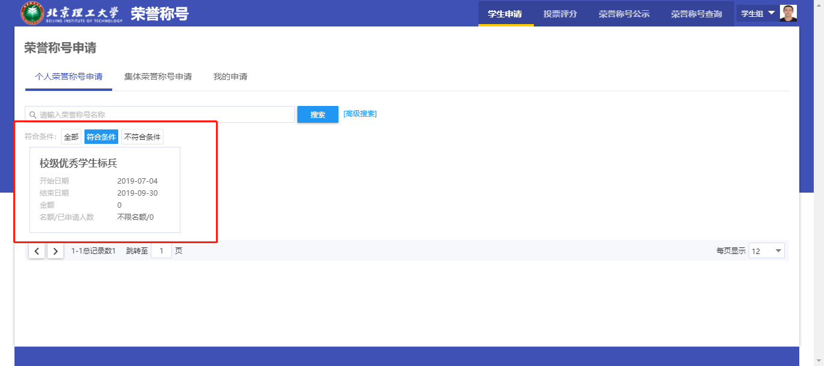

1. 将鼠标移动到需要申请的荣誉称号种类卡片上，会显示出“申请”和“查看详情”两个按钮。点击“申请”填写申请表菜单，并填写表单中的信息。

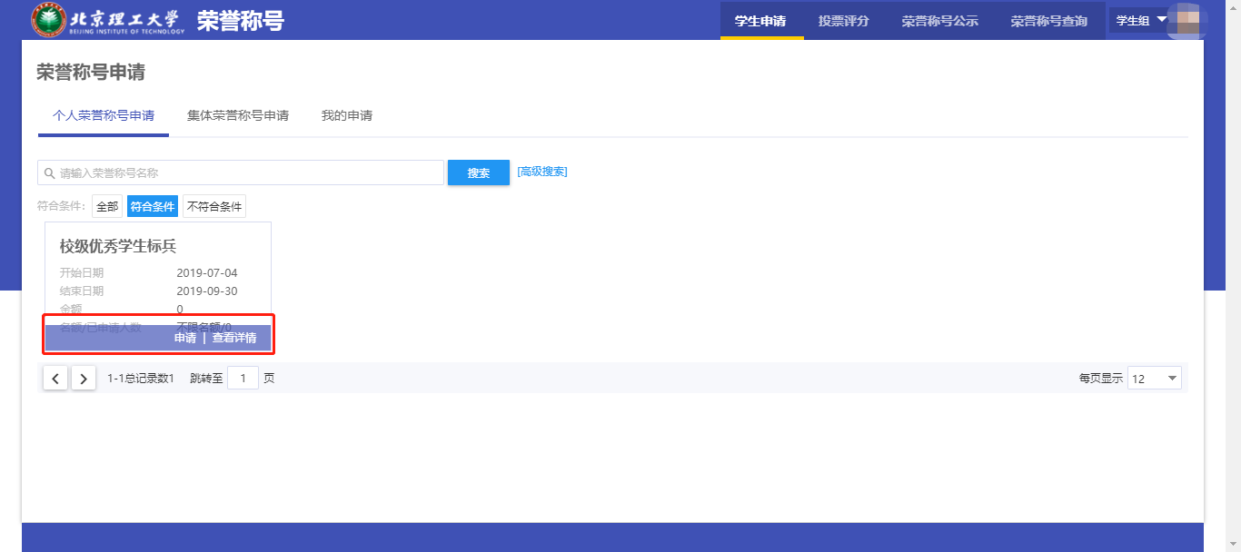

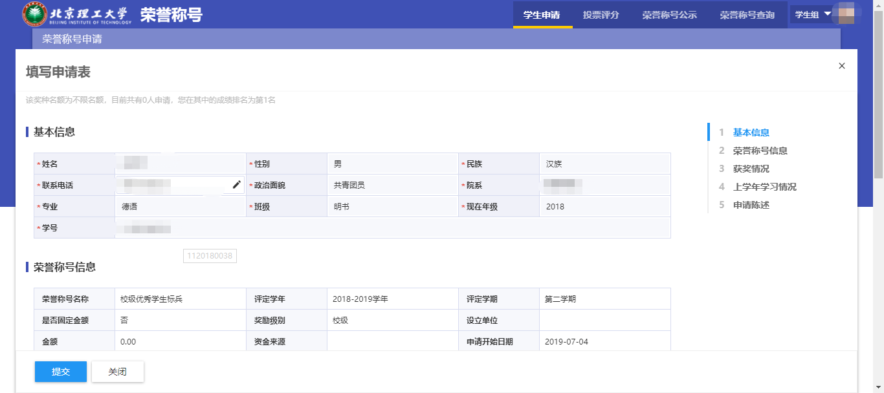

填写申请表单注意事项：

1. 红色星号“*”后的字段都是必填项，在“基本信息”表单中的信息只有“联系电话”和“现任职务”可改，其他信息不可修改。
2. “获奖情况”手动添加。（根据实际情况，红色星号“*”后的字段都是必填项）

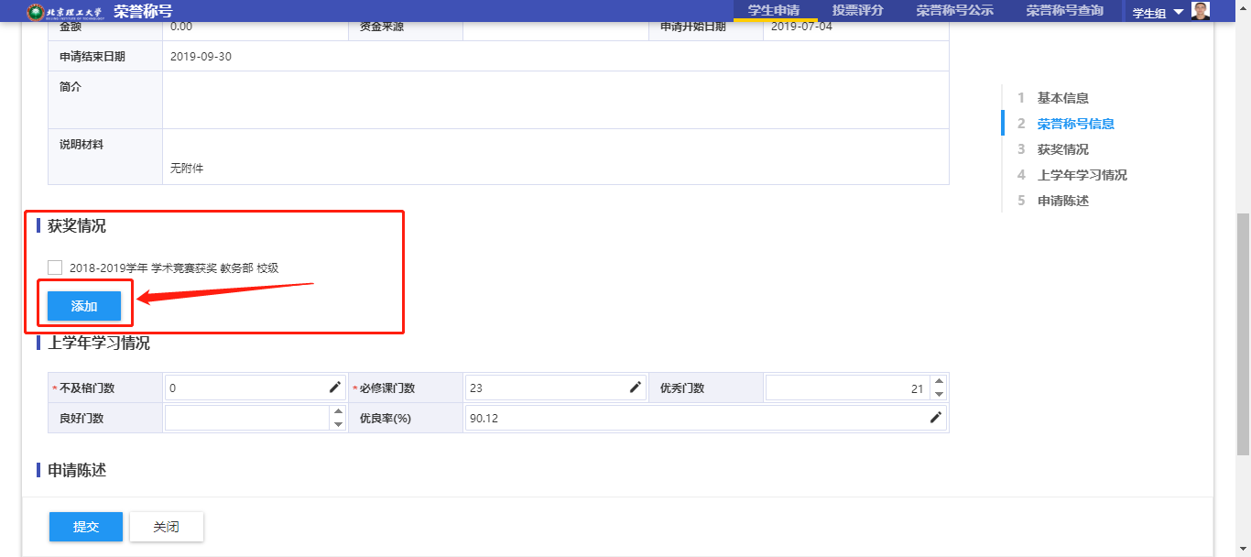

1. “上学年学习情况”需要自己上学年成绩，自行录入。

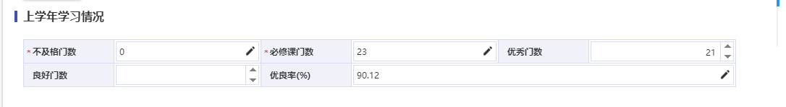

1. 【申请理由】处需填写申请理由，填写完成后即可点击提交按钮。(注意字数限制)
2. 学生可在“荣誉称号申请”界面点击“我的申请”查看已经申请的荣誉称号，可以看到每项荣誉称号的审核状态。

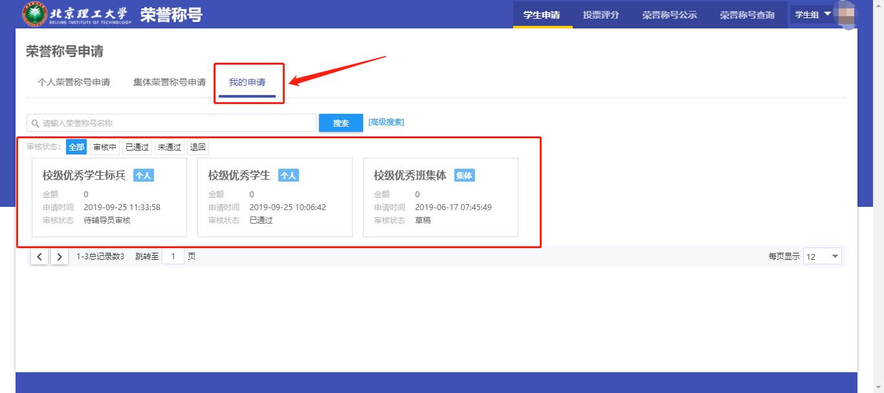

如发现填写申请表单的数据有问题，在辅导员未审核状态下可进行撤回审核。操作步骤如下:

鼠标移动到需要修改的荣誉称号卡片，点击进入“申请详情”页面，在该页面最下方点击“撤回申请”按钮即可，然后重新进入进行修改提交。

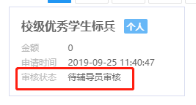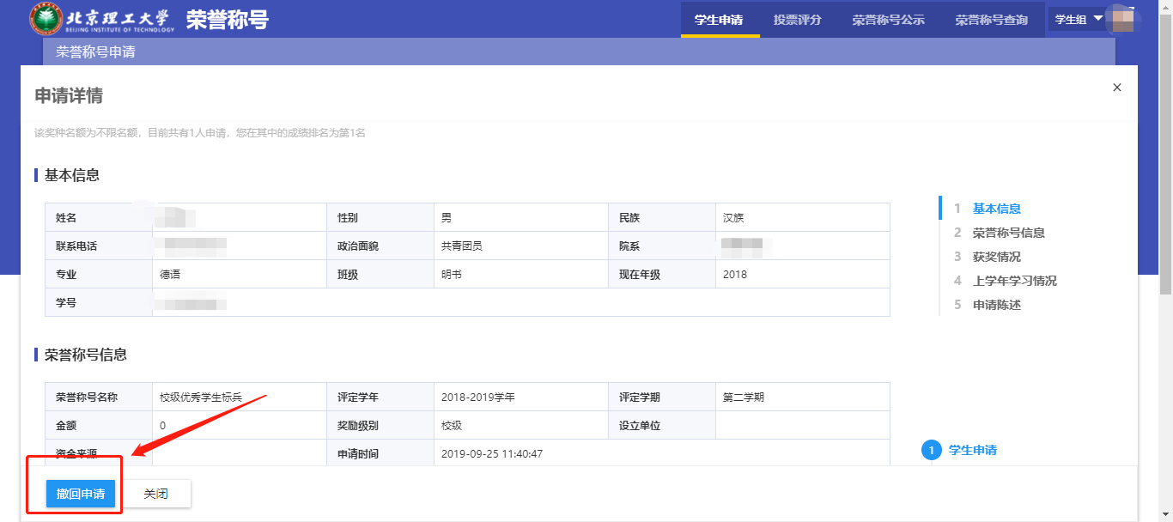

## 如何打印荣誉称号申请表

学生可在“荣誉称号申请”界面点击“我的申请”查看已经申请的荣誉称号，点击荣誉称号的申请详情，在申请详情下方可以打印申请表。

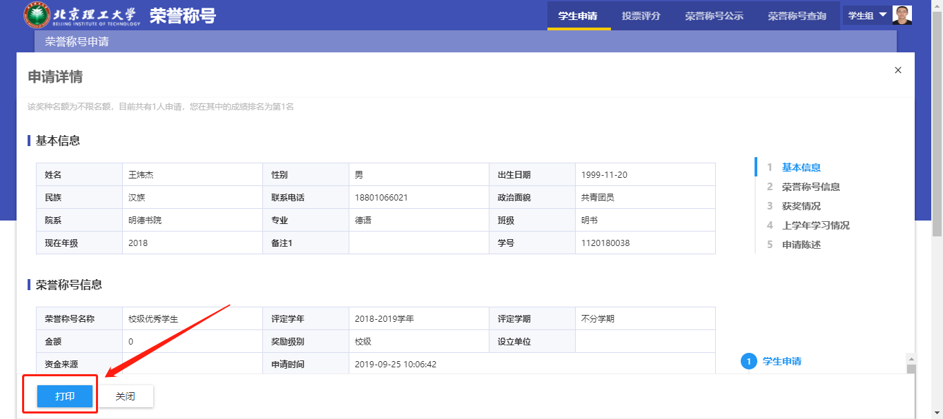

点击打印按钮后，弹出该荣誉称号对应的表单，可选择直接打印或导出“PDF”格式、“Word”格式、“Excel”格式的文档，再进行打印。

